Отчет по лабораторной работе № 10

Архитектура компьютера, раздел Операционные системы

Кусоро Майова Джеймс

Содержание

# Цель

Познакомиться с операционной системой Linux. Получить практические навыки рабо- ты с редактором vi, установленным по умолчанию практически во всех дистрибутивах.

# Задание

1. Создайте каталог с именем ~/work/os/lab06.
2. Перейдите во вновь созданный каталог.
3. Вызовите vi и создайте файл hello.sh
4. Нажмите клавишу i и вводите следующий текст.
5. Нажмите клавишу Esc для перехода в командный режим после завершения ввода текста.
6. Нажмите : для перехода в режим последней строки и внизу вашего экрана появится приглашение в виде двоеточия.
7. Нажмите w (записать) и q (выйти), а затем нажмите клавишу Enter для сохранения вашего текста и завершения работы.
8. Сделайте файл исполняемым Задание 2. Редактирование существующего файла
9. Вызовите vi на редактирование файла 1 vi ~/work/os/lab06/hello.sh
10. Установите курсор в конец слова HELL второй строки.
11. Перейдите в режим вставки и замените на HELLO. Нажмите Esc для возврата в команд- ный режим.
12. Установите курсор на четвертую строку и сотрите слово LOCAL.
13. Перейдите в режим вставки и наберите следующий текст: local, нажмите Esc для возврата в командный режим.
14. Установите курсор на последней строке файла. Вставьте после неё строку, содержащую следующий текст: echo $HELLO.
15. Нажмите Esc для перехода в командный режим.
16. Удалите последнюю строку.
17. Введите команду отмены изменений u для отмены последней команды.
18. Введите символ : для перехода в режим последней строки. Запишите произведённые изменения и выйдите из vi.

# Теоретическое введение

В большинстве дистрибутивов Linux в качестве текстового редактора по умолчанию устанавливается интерактивный экранный редактор vi (Visual display editor). Редактор vi имеет три режима работы: – командный режим — предназначен для ввода команд редактирования и навигации по редактируемому файлу; – режим вставки — предназначен для ввода содержания редактируемого файла; – режим последней (или командной) строки — используется для записи изменений в файл и выхода из редактора. Для вызова редактора vi необходимо указать команду vi и имя редактируемого файла: vi При этом в случае отсутствия файла с указанным именем будет создан такой файл. Переход в командный режим осуществляется нажатием клавиши Esc . Для выхода из редактора vi необходимо перейти в режим последней строки: находясь в командном режиме, нажать Shift-; (по сути символ : — двоеточие), затем: – набрать символы wq, если перед выходом из редактора требуется записать изменения в файл; – набрать символ q (или q!), если требуется выйти из редактора без сохранения

# Выполнение лабораторной работы

## Создание нового файла с использованием vi

Снчала я создала каталог с именем ~/work/os/lab06 и перешла в нем:

Создание каталога

Создание каталога

Вызвала vi и создала файл hello.sh одновременно. Перешла в режим вставки с помощью клавиши i и вводила текст:

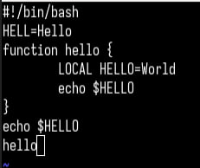

режим вставки

Используя клавиши esc я перешла в команднный режим, затем нажимала : для перехода в режим последней строки. Затем я записала и вышла из vi используя w, q и enter:

Сохранение файла

Сохранение файла

С помощью chmod +х создаю исполняемый файл:

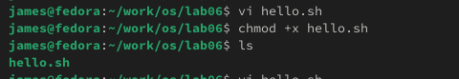

Исполняеммый файл

## Редактирование существующего файла

Вызвала vi на редактирование файла, установила курсор в конец слова HELL второй строки. Далее я перешла в режим вставки и заменила на HELLO. После этого я вернулась в командный режим:

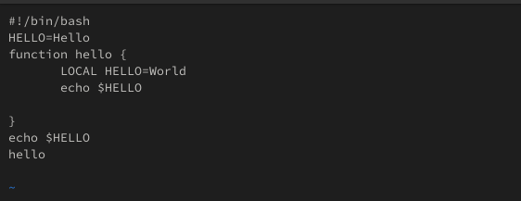

Перемешение курсора

Я перешла в режим вставки с помощью клавишы i, установила курсор на четвертую строку и сотрила слово LOCAL, перешла в режим вставки и вводила текст local. После этого я вернулась в командный режим:

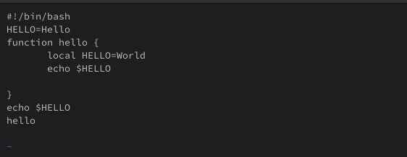

Заменение текста

Я перешла в режим вставки, установила курсор на последней строке файла и вставила после неё строку, содержащую текст echo $HELLO. Далее перешла в командный режим:

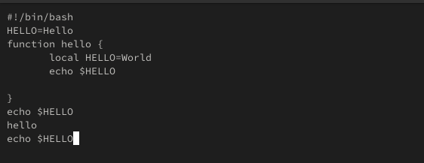

вставка текста

Я удалила последнюю строку:

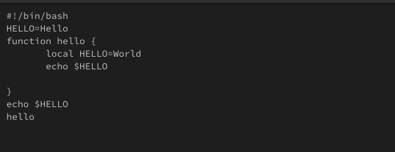

Удаление строки

С помощью клавиши u, я отменила последнее действие. Я нажимала : для перехода в режим последней строки и вышла из vi:



Отмена дествия

# Выводы

При выполнении данной работы я получила практические навыки работы с редактором vi.

# Ответы на контрольные вопросы

1. командный режим — предназначен для ввода команд редактирования и навигации по редактируемому файлу; режим вставки — предназначен для ввода содержания редактируемого файла; режим последней (или командной) строки — используется для записи изменений в файл и выхода из редактора.
2. Можно нажимать символ q (или q!), если требуется выйти из редактора без сохранения.
3. 0 (ноль) — переход в начало строки; $ — переход в конец строки; G — переход в конец файла; n G — переход на строку с номером n.
4. Редактор vi предполагает, что слово - это строка символов, которая может включать в себя буквы, цифры и символы подчеркивания.
5. С помощью G — переход в конец файла
6. Вставка текста – а — вставить текст после курсора; – А — вставить текст в конец строки; – i — вставить текст перед курсором; – n i — вставить текст n раз; – I — вставить текст в начало строки. Вставка строки – о — вставить строку под курсором; – О — вставить строку над курсором. Удаление текста – x — удалить один символ в буфер; – d w — удалить одно слово в буфер; – d $ — удалить в буфер текст от курсора до конца строки; – d 0 — удалить в буфер текст от начала строки до позиции курсора; – d d — удалить в буфер одну строку; – n d d — удалить в буфер n строк.Отмена и повтор произведённых изменений – u — отменить последнее изменение; – . — повторить последнее изменение.Копирование текста в буфер – Y — скопировать строку в буфер; – n Y — скопировать n строк в буфер; – y w — скопировать слово в буфер.Вставка текста из буфера – p — вставить текст из буфера после курсора; – P — вставить текст из буфера перед курсором. Замена текста – c w — заменить слово; – n c w — заменить n слов; – c $ — заменить текст от курсора до конца строки; – r — заменить слово; – R — заменить текст. Поиск текста – / текст — произвести поиск вперёд по тексту указанной строки символов текст; – ? текст — произвести поиск назад по тексту указанной строки символов текст.
7. Перейти в режим вставки.
8. С помощью u — отменить последнее изменение
9. Режим последней строки — используется для записи изменений в файл и выхода из редактора.
10. $ — переход в конец строки
11. Опции редактора vi позволяют настроить рабочую среду. Для задания опций используется команда set (в режиме последней строки): – : set all — вывести полный список опций; – : set nu — вывести номера строк; – : set list — вывести невидимые символы; – : set ic — не учитывать при поиске, является ли символ прописным или строчным.
12. В редакторе vi есть два основных режима: командный режим и режим вставки. По умолчанию работа начинается в командном режиме. В режиме вставки клавиатура используется для набора текста. Для выхода в командный режим используется клавиша Esc или комбинация Ctrl + c.